Quando il tempo manca: con FastLine, igus fornisce cuscinetti speciali stampati a iniezione in 7 giorni
La nuova linea di produzione nell'officina interna permette di produrre velocemente cuscinetti personalizzati

Quando, sul mercato, c'è una forte domanda per un determinato prodotto, produttori e fornitori devono saper reagire rapidamente. Così, oggi, esiste una reale necessità per componenti speciali, come per esempio cuscinetti con geometrie personalizzate, che siano semplici da produrre e consegnati velocemente. Però, la produzione di parti speciali tramite stampaggio a iniezione spesso richiede diverse settimane. Grazie all'ampliamento delle capacità della sua officina interna, igus - lo specialista delle materie plastiche - offre ai propri clienti il servizio FastLine. Grazie a questo servizio, il cliente può procurarsi cuscinetti in plastica esenti da lubrificazione di dimensioni speciali con prezzi vantaggiosi, nel giro di pochi giorni.

Se servono cuscinetti speciali resistenti all'usura in tempi ristretti, molti utenti pensano alla produzione tramite stampa 3D o tramite lavorazione di semilavorati. Ma per grandi serie di 1.000 pezzi e oltre, questi due processi a lungo andare risultano molto costosi. Per risolvere la questione, igus propone il servizio FastLine per la produzione di cuscinetti speciali stampati a iniezione, economici e molto resistenti all'usura. In questo modo, possono essere prodotti pezzi in serie e spediti al cliente dopo pochi giorni. "Avendo investito nel potenziamento delle capacità dell'officina aziendale per la produzione di stampi per parti rotonde con la moderna tecnica CNC, siamo ora in grado di reagire ancora più velocemente alle esigenze dei nostri clienti", spiega Stefan Loockmann-Rittich,responsabile della divisione iglidur presso igus GmbH. "Oltre al programma di fornitura molto completo per cuscinetti in polimero disponibili a stock, possiamo produrre parti specifiche per i nostri clienti con la giusta attrezzatura per lo stampaggio a iniezione, in pochi giorni e in modo economico."

Stampato 3D, lavorato da macchina o stampato a iniezione?
Ma come fa il cliente a sapere se conviene una produzione mediante stampaggio a iniezione o se è più economico un altro processo di produzione? Per saperlo, igus offre l'iglidur Designer. Con questo strumento online, il cliente può immettere le misure del cuscinetto richiesto, selezionare il materiale desiderato e definire la quantità, quindi visualizzare in tempo reale la panoramica dei possibili processi di produzione con i rispettivi costi.

Consegna rapida di cuscinetti speciali per una serie di ergometri
Anche ergoline GmbH ha utilizzato il servizio FastLine. Il produttore di ergometri era alla ricerca di cuscinetti esenti da manutenzione adeguati per la regolazione in altezza della sua nuova serie. I cuscinetti di dimensioni standard non potevano essere presi in considerazione a causa dei diametri interni ed esterni particolari. Le prime prove sono state eseguite, con successo, con dei cuscinetti torniti realizzati a partire da barre semilavorate iglidur, tuttavia - considerati i numeri richiesti dalla produzione - era necessario trovare velocemente una soluzione per iniziare la serie. "Sei settimane per uno stampo erano troppe per noi, a lungo termine, la tornitura a partire da semilavorati troppo lunga e costosa," spiega Dominik Huber, sviluppatore presso ergoline GmbH. "Il servizio FastLine igus ha fatto proprio al caso nostro. Dall'ordine alla consegna sono trascorsi appena quattro giorni. E il prezzo era tre volte più conveniente di quanto ci aspettassimo." Poiché lo stampo per la produzione ad iniezione viene conservato, ergoline potrà continuare a beneficiare di questi vantaggi per la produzione di questi componenti, anche in futuro.

Didascalia:

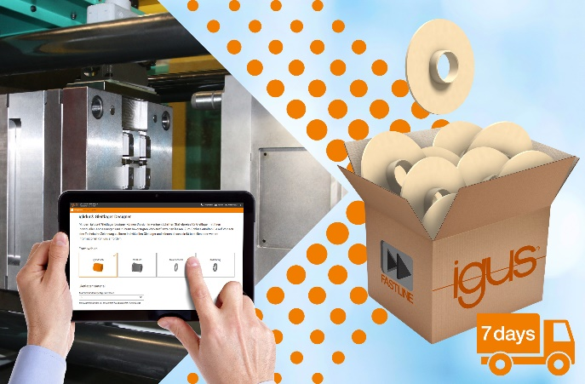
Foto PM0621-1
Nell'iglidur Designer, il cliente può scegliere il servizio FastLine. Quindi nel giro di 7 giorni riceve da igus i componenti speciali stampati a iniezione. (Fonte: igus GmbH)

Relazioni Stampa igus GmbH (Germania)

Oliver Cyrus Anja Görtz-Olscher
Head of PR and Advertising Manager PR and Advertising

igus® GmbH igus® GmbH
Spicher Str. 1a Spicher Str. 1a
51147 Cologne 51147 Cologne
Tel. 0 22 03 / 96 49-459 Tel. 0 22 03 / 96 49-7153
ocyrus@igus.net agoertz@igus.net
www.igus.de/presse www.igus.de/presse

Relazioni Stampa igus Srl (Italia)

Marie Olyve
Marketing & Communication Dept.

igus® S.r.l. con socio unico
via delle rvedine, 4
23899 Robbiate (LC)
Tel. +39 039 5906 266
molyve@igus.net
www.igus.it/press

INFORMAZIONI SU IGUS

igus GmbH sviluppa e produce motion plastics. Questi polimeri ad alte prestazioni sono esenti da lubrificazione; migliorano la tecnologia e riducono i costi ovunque ci siano parti in movimento. Nei sistemi di alimentazione, nei cavi da posa mobile, cuscinetti lineari e non e per gli attuatori lineari a vite, igus è leader di mercato a livello mondiale. Impresa a conduzione familiare con sede a Colonia (Germania), igus ha filiali in 35 paesi e conta circa 4.150 dipendenti in tutto il mondo. Nel 2020 igus ha realizzato un fatturato di 727 milioni di euro. igus gestisce i più grandi laboratori di test del settore per poter offrire soluzioni e prodotti innovativi e una maggiore sicurezza per gli utenti. 234.000 articoli sono disponibili a magazzino, la cui durata d'esercizio può essere calcolata online. Negli ultimi anni l'azienda ha continuato ad ampliare la propria attività, creando anche startup interne, per esempio per i cuscinetti a sfere, gli azionamenti robot, il settore della stampa 3D, la piattaforma RBTX per Lean Robotics o per la gamma "smart plastics" di componenti intelligenti per l'Industria 4.0. Tra gli investimenti più significativi in materia ambientale ci sono il programma "chainge" - riciclo di catene portacavi usate - e la partecipazione in un'impresa che mira a produrre petrolio da rifiuti plastici. (Plastic2Oil).

I termini "igus", “Apiro”, "chainflex", "CFRIP", "conprotect", "CTD", “drygear”, "drylin", "dry-tech", "dryspin", "easy chain", "e-chain", "e-chain systems", "e-ketten", "e-kettensysteme", "e-skin", “e-spool”, "flizz", “ibow”, “igear”, "iglidur", "igubal", “kineKIT”, "manus", "motion plastics", "pikchain", "plastics for longer life", "readychain", "readycable", “ReBeL”, "speedigus", "tribofilament“, "triflex", "robolink", "xirodur" e "xiros" sono marchi protetti ai sensi delle leggi vigenti sui marchi di fabbrica nella Repubblica Federale Tedesca e in altri paesi, ove applicabile

